La toma de registros consistió en pedir a los voluntarios que durante un lapso de 15 minutos, respiraran a diferentes frecuencias, en 3 lapsos de 5 minutos cada uno. Se les indicó que los primeros 5 minutos hicieran 12 respiraciones por minuto, después durante los siguientes 5 minutos tendrían que respirar a 9 respiraciones por minuto, y finalmente tendrían que respirar a 6 respiraciones por minuto, durante los últimos 5 minutos.

CARPETA TESIS-TACOS

Son tacogramas todos los archivos de tacos. En algunos hay menos renglones y en otros hay más, porque recuerdo que los ajusté cuando era poco concordante con los demás datos.

Los primeros datos registrados en la carpeta de TACOS -Tacos1 tiene como datos dos columnas por cada periodo (12, 9 y 6 resp/min), en la primer columna está el tiempo (5min) en segundos. La segunda columna son los tiempos en milisegundos de los registros de R-R. Y sus representaciones graficas de cada frecuencia.

En la carpeta TACOS –Tacos3 están los archivos de Tacos 1, pero por separado. Hay 3 archivos para una sola persona (1 archivo para 12 resp, 1 archivo de 9 resp y 1 archivo de 6 resp). Con una gráfica cada uno. En la carpeta TACOS –Tacos4 están los archivos de Tacos 3, pero sin gráfica. Tacos 4 contiene la carpeta de Tacos 2.

CARPETA TESIS-Correlaciones

En los archivos de Excel que se llaman: 6 resp, 9 resp y 12 resp, contienen un concentrado de los índices para todas las personas, enlistadas como sigue:

|  |  |  |  |  |  |  |  |  |  |  |  |  |  |  |  |  |  |  |  |
| --- | --- | --- | --- | --- | --- | --- | --- | --- | --- | --- | --- | --- | --- | --- | --- | --- | --- | --- | --- |
| Persona | SDNN | NN50 | PNN | RMSSD | VLF | LF | HF | LF/HF | POWER | PNN10 | PNN20 | PNN30 | PNN40 | PNN50 | PNN60 | PNN70 | PNN80 | PNN90 | PNN100 |
| CECILIO | 74.84 | 43 | 0.14 | 46.89 | 127.55 | 1981.85 | 70.61 | 28.07 | 2180.02 | 0.8658147 | 0.67092652 | 0.58146965 | 0.40894569 | 0.30031949 | 0.19169329 | 0.12460064 | 0.08306709 | 0.04472843 | 0.03833866 |

Este fragmento es del archivo 6 resp.

En los 3 archivos de Word de la misma carpeta, de nombres: Correlación 6, correlación 9 y 12. Están unas tablas de correlación de Spearman, donde se correlacionan todos los índices de los archivos de Excel.

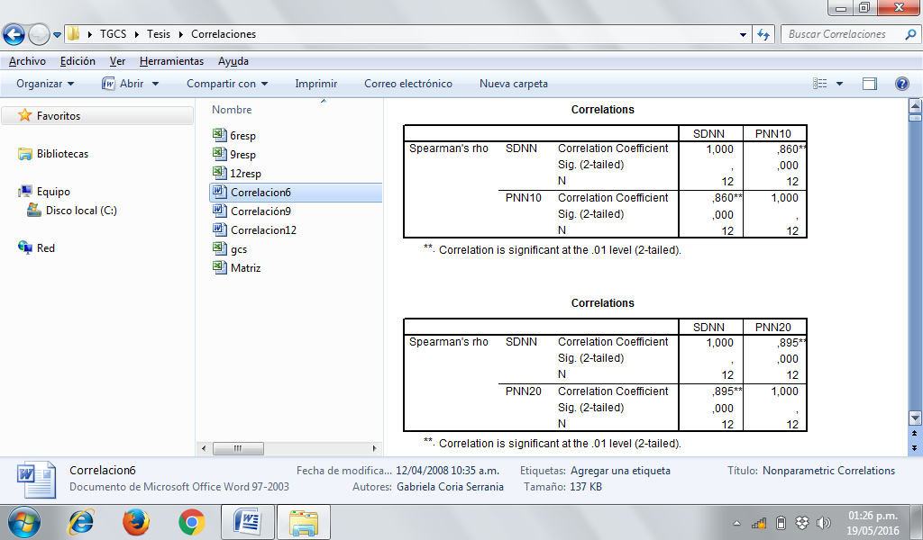

En el archivo gcs se tiene un concentrado en tabla como sigue:

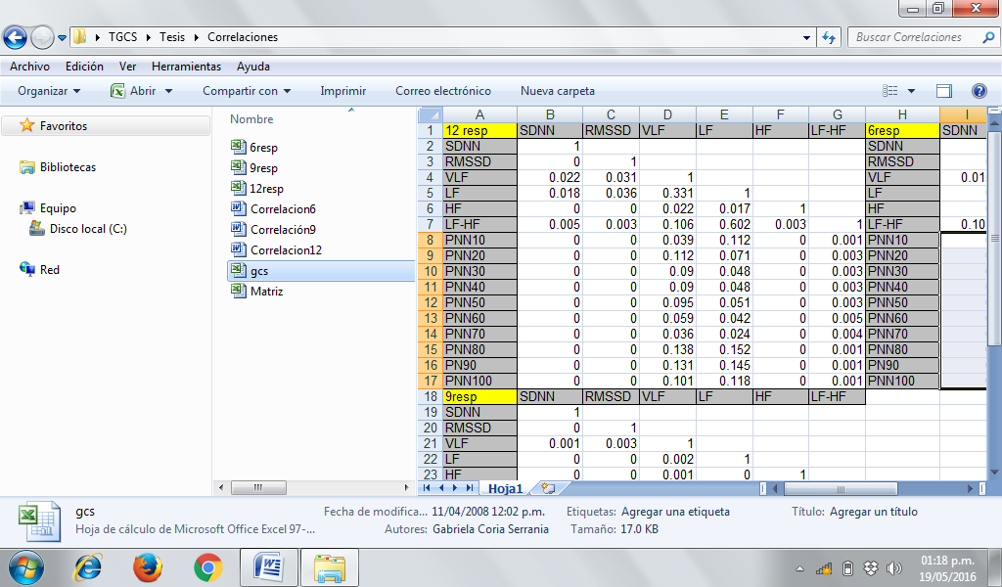

En el archivo Matriz están señalados de color verde las significancias en donde las correlaciones son negativas:

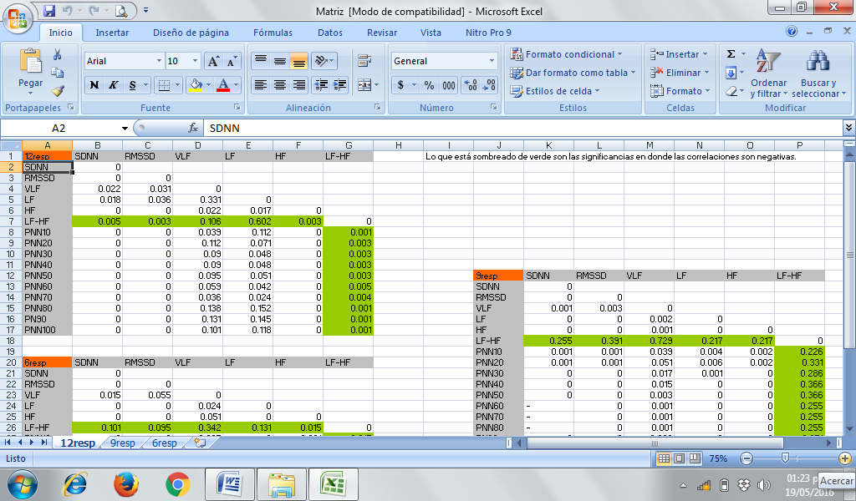

En esta primer hoja están concentrados las otras dos hojas que aparecen del archivo (9resp y 12resp)

CARPETA TESIS-SPSS Estos archivos no puedo abrirlos, supongo que eran de algún programita!!

Contiene 6 carpetas, 3 de ellas se llaman 6,9,12 resp, y contienen archivos con extensión *.spo

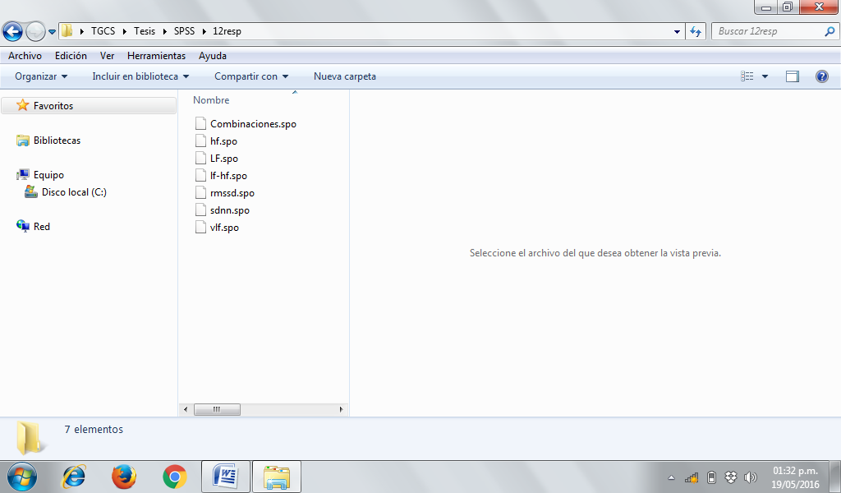

Otras 3 carpetas (de nombre les antecede Porc), también contiene archivos que tienen la extensión *.spo

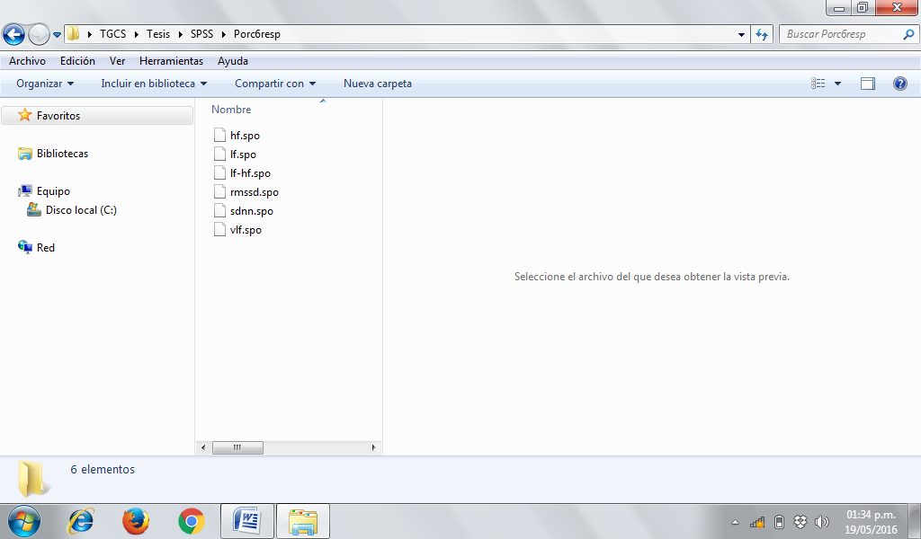

CARPETA TESIS-CorrelacPorcentaj

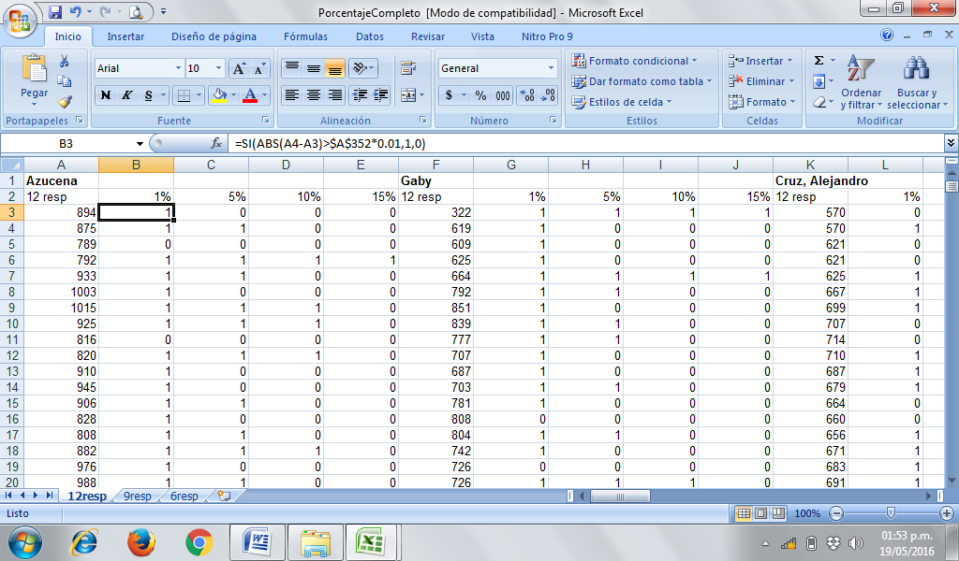

En los archivos de porcentaje como en el anterior, se tomaron los listados de intervalos RR, y luego les saqué promedio, para después realizar restas de intervalos RR consecutivos, y comparar si dichas diferencias son mayores al 1% del promedio (5%, 10% o 15% del promedio).

Tengo un archivo llamado MatrizPorcent, el cual contiene las correlaciones con dichos índices de porcentajes:

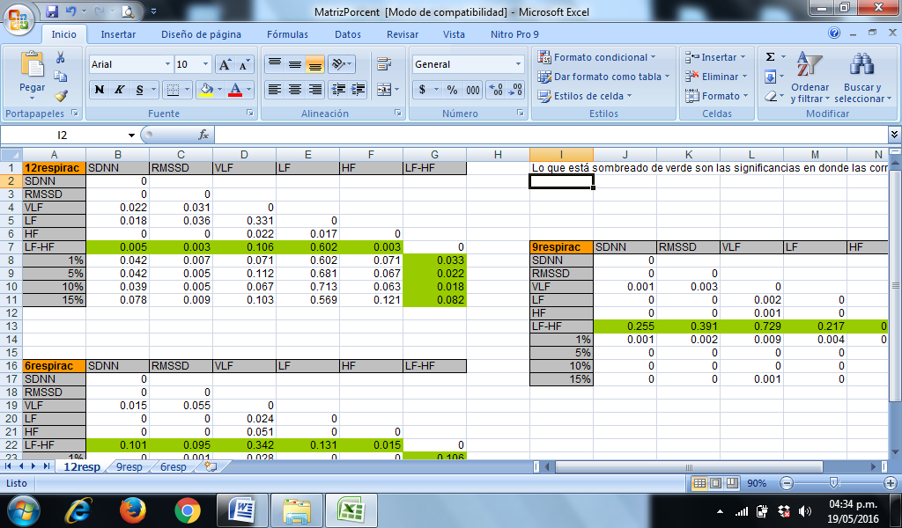

Del archivo siguiente se tienen correlaciones pero no sé qué son las correlaciones con unos índices llamados V11, V12, V13, V14

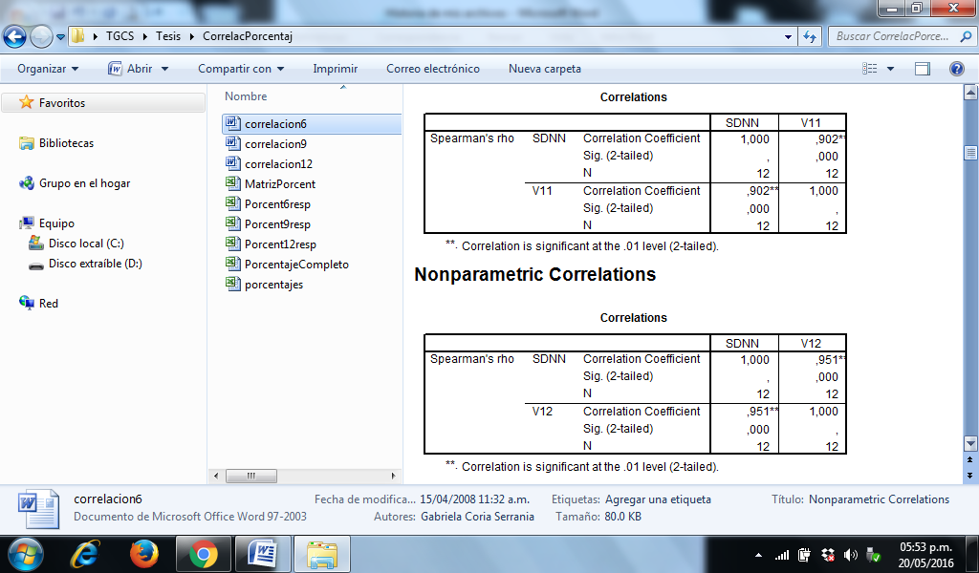

CARPETA ARCHIVOS

Archivo-Estadísticas: este archivo contiene en una tabla los índices siguientes, registrados por núm. de respiraciones y por persona.

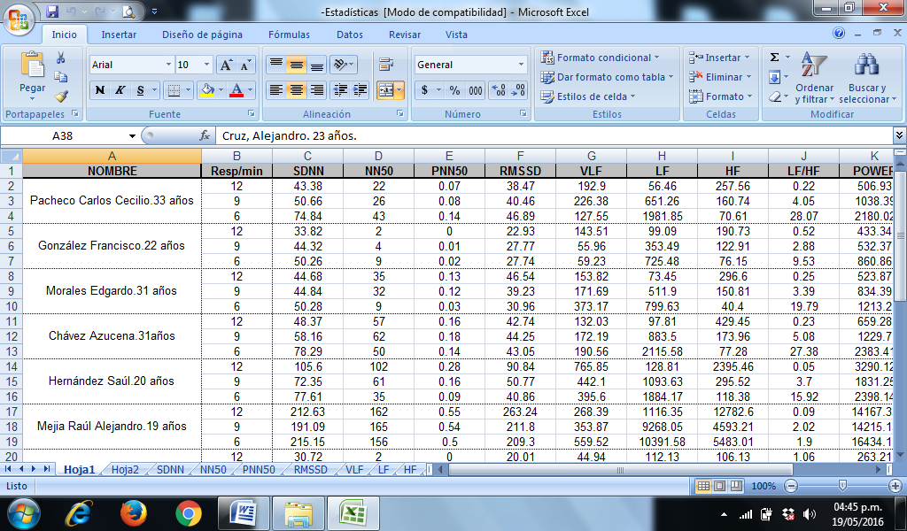

Archivo-Matriz de SignificDiciembre2008

Este es un archivo que según tengo anotado, usted lo hizo, tomando los archivos que yo le enviaba

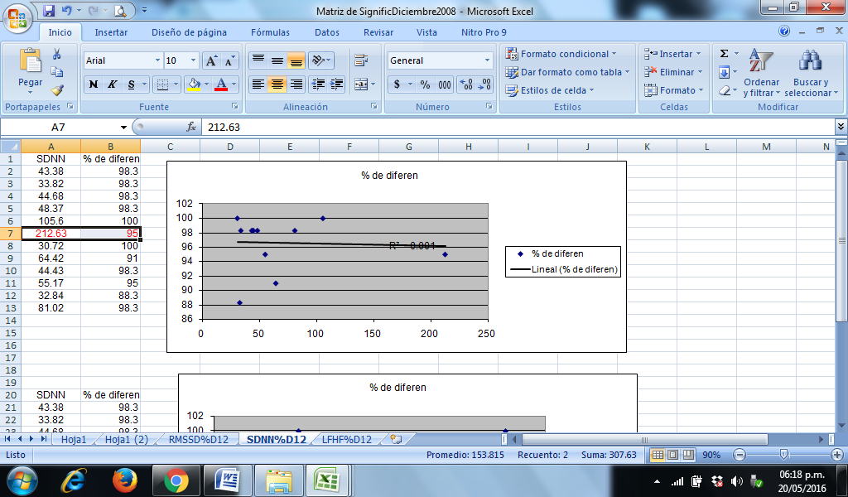

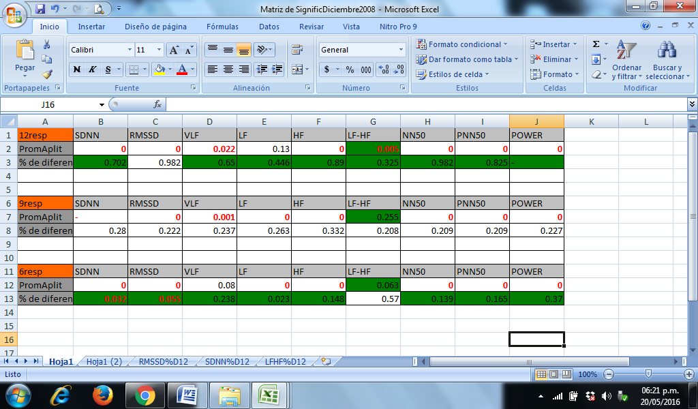

Archivo-Matriz Toda en este archivo están un concentrado de significancias.

